Лабораторная работа. Введение в PHP
Цель: изучить синтаксические конструкции языка PHP.

Основы языка PHP
Комментарии в PHP-программе могут быть трех стилей:
/* Многострочный комментарий
в стиле классического Си */
// Однострочный комментарий в стиле С++
# Однострочный комментарий в стиле Perl

Константы
Константы определяются в PHP-программе с помощью функции define( ). Например:
define("PI", 3.1415927);
После определения константа не может быть изменена. В имени константы обычно используются только заглавные буквы.
PHP имеет ряд предопределенных констант. Например:
_FILE_ содержит имя файла, который в данный момент читает PHP;
_LINE_ содержит номер строки этого файла.

Переменные
Имя любой переменной в PHP начинается со знака $. Имена переменных чувствительны к регистру символов.
Тип переменной не требуется задавать специально. Конкретный тип переменной устанавливается и меняется в ходе выполнения программы.
PHP поддерживает восемь типов данных:
- логический (принимает значения true или false);
- целое число;
- вещественное число с плавающей точкой;
- строка;
- объект;
- массив;
- ресурс (специальный тип);
- null (специальный тип).
Тип переменной можно проверить с помощью функции gettype().

Самостоятельно создайте в папке C:\WebServers\home\myserver.ru\www новый сценарий primer1.php и выполните код, приведенный в примере 1.

Пример 1. Использование переменных.
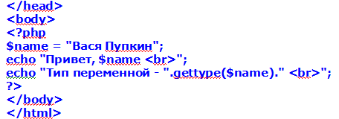
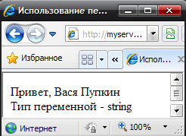

Иногда для упрощения логики программы удобнее использовать переменные имена переменных. PHP предоставляет такую возможность в виде динамических переменных. Динамической называют переменную, имя которой хранится в ней самой.
Самостоятельно создайте в папке C:\WebServers\home\myserver.ru\www новый сценарий primer2.php и выполните код, приведенный в примере 2.

Пример 2. Использование динамической переменной
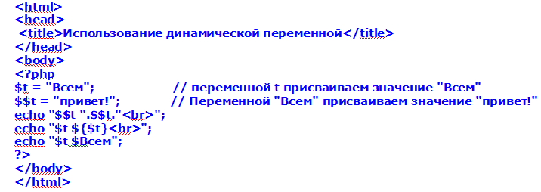

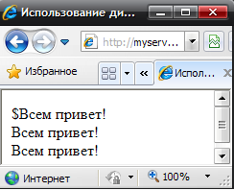

Операторы
Операторы PHP напоминают общеизвестные операторы языка Си.
Унарные операторы
- | Изменение знака на противоположный
! | Дополнение. Используется для реверсирования значения логических переменных
++ | Увеличение значения переменной. Может применяться и как префикс, и как суффикс
-- | Уменьшение значения переменной. Может применяться и как префикс, и как суффикс
Арифметические операторы
- | Вычитание
+ | Сложение
* | Умножение
/ | Деление
% | Остаток от деления
Оператор конкатенации
Оператор конкатенации "." присоединяет правую строку к левой.

Самостоятельно создайте в папке C:\WebServers\home\myserver.ru\www новый сценарий primer3.php и выполните код, приведенный в примере 3.

Пример 3. Конкатенация строк
<html>
<head>
<title>Конкатенация строк</title>
</head>
<body>
<?php

$a = "Всем";
$b = $a." привет!";
echo $b;
?>
</body>
</html>

Оператор конкатенации обрабатывает операнды любых типов как строки. Результат его выполнения всегда является строкой.
Операторы присваивания
= | Присваивание
+= | Сложение ($n += 777; аналогично $n = $n + 777;)
-= | Вычитание ($n -= 777; аналогично $n = $n - 777;)
*= | Умножение
/= | Деление
%= | Остаток от деления
.= | Конкатенация ($n .= "777"; аналогично $n = $n."777";)
Битовые операторы
Битовые операторы позволяют изменять отдельные биты целых чисел.
& | И
| | ИЛИ
^ | Исключающее ИЛИ
~ | Инверсия
>> | Сдвиг вправо
<< | Сдвиг влево
Операторы сравнения
> | Больше
>= | Больше или равно
< | Меньше
<= | Меньше или равно
== | Равно
=== | Идентично
!= | Не равно
!== | Не идентично
Логические операторы
Логические операторы отличаются от битовых тем, что работают не с числами, а с логическими значениями: TRUE и FALSE.
and | И
or | ИЛИ
xor | Исключающее ИЛИ
! | Инверсия
>> | Сдвиг вправо
<< | Сдвиг влево
&& | И
|| | ИЛИ
Логические операторы "И" и "ИЛИ" имеют два формата. Это не синонимы. Дело в том, что оператор or имеет приоритет ниже, чем ||, а and - ниже, чем &&. Таким образом, при построении сложных условных выражений можно обойтись без скобок. Однако, в таком способе указания порядка проще и запутаться.

Управляющие структуры
Условные операторы
В языке PHP два условных оператора: if и ?.
Существует три типа оператора if. Первый тип - базовый условный оператор. Например:

if ($a > $b)
{
echo "А больше Б";
}

Альтернативный синтаксис оператора if:
if ($a > $b):
echo "А больше Б";
endif;

Второй тип - условный оператор if-else. Например:
if ($a > $b)
{
echo "А больше Б";
}
else
{
echo "А не больше Б";
}

Альтернативный синтаксис оператора if-else:
if ($a > $b):
echo "А больше Б";
else:
echo "А не больше Б";
endif;

Третий тип - условный оператор if-elseif. Например:
if ($a > $b)
{
echo "А больше Б";
}
elseif ($a == $b)
{
echo "А равно Б";
}
else
{
echo "А меньше Б";
}

Альтернативный синтаксис оператора if-elseif:
if ($a > $b):
echo "А больше Б";
elseif ($a == $b):
echo "А равно Б";
else:
echo "А меньше Б";
endif;

Условный оператор ? возвращает одно из двух значений, разделенных двоеточием. Использование оператора ? может сделать более компактным текст программы. Например:
$text = ($a == $b) ? "А равно Б" : "А не равно Б";
echo $text;

Самостоятельно решите следующую задачу:
Используя оператор условия определите, является ли значение переменной суммы двух чисел четным или нет.
Сохраните результат в файле primer4.php.

Оператор выбора
Оператор выбора switch оценивает одно выражение и в зависимости от его значения выполняет один из нескольких блоков программы. Выражение в операторе switch чаще всего бывает простой переменной. Например:
switch ( $a )
{
case 1:
echo "А равно 1";
break;
case 2:
echo "А равно 2";
break;
case 3:
echo "А равно 3";
break;
default:
echo "А не равно ни 1, ни 2, ни 3";
}
Альтернативный синтаксис оператора switch:
switch ( $a ):
case 1:
echo "А равно 1";
break;
case 2:
echo "А равно 2";
break;
case 3:
echo "А равно 3";
break;
default:
echo "А не равно ни 1, ни 2, ни 3";
endswitch;

Самостоятельно решите следующую задачу:
Используя оператор switch выведите по порядковому номеру месяца его название.
Сохраните результат в файле primer5.php.

Цыклы
Цикл с параметром
Цикл с параметром for относится к наиболее старому и заслуженному виду цикла.
Самостоятельно создайте в папке C:\WebServers\home\myserver.ru\www новый сценарий primer6.php и выполните код, приведенный в примере 7.

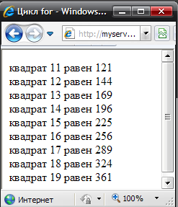

Пример 6
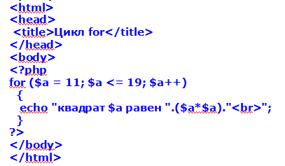
В результате вы должны получить:

Альтернативный синтаксис оператора for:
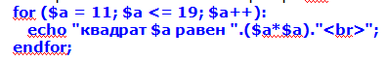

Самостоятельно решите следующую задачу:
Используя оператор цикла выведите числа Фибоначчи.
Сохраните результат в файле primer7.php.

Циклы с условием
В языке PHP сущеcтвует два типа цикла с условием:
- while - цикл с предусловием;
- do .. while - цикл с постусловием.
Оператор while оценивает значение условия и, если оно истинно, выполняет действия в фигурных скобках (тело цикла). Как только значение условия станет ложным, выполнение цикла прекращается.

Пример 8.
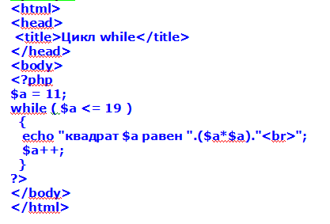
Замечание для продвинутых: сокращенная запись не сработает, как ожидается:
while ( $a <= 19 )
{
echo "квадрат $a равен ".($a*($a++)).""; // так не работает!!!
}

Самостоятельно создайте в папке C:\WebServers\home\myserver.ru\www новый сценарий primer8.php и выполните код, приведенный в примере 8 с альтернативным синтаксисом оператора while:
while ( $a <= 19 ):
echo "квадрат $a равен ".($a*$a)."<br>";
$a++;
endwhile;

Цикл do .. while отличается от цикла while лишь тем, что истинность условия проверяется не до, а после выполнения тела цикла.
Пример 9.
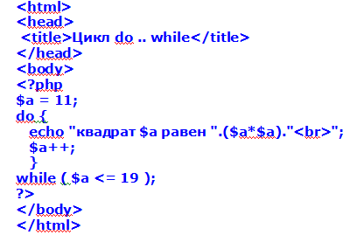

В организации цикла могут участвовать еще два оператора: break (выход из цикла) и continue (переход на следующий шаг).

Самостоятельно решите следующую задачу:
Используя оператор цикла do..while посчитайте произведение натуральных кратных трем числа. Вычисления произвести для первых 300 чисел:
Сохраните результат в файле primer10.php.

Функции в PHP
В PHP существует две основные формы функций: встроенные и пользовательские.
Для определения пользовательской функции используется ключевое слово function.
Самостоятельно создайте в папке C:\WebServers\home\myserver.ru\www новый сценарий primer11.php и выполните код, приведенный в примере 11.
Пример 11.
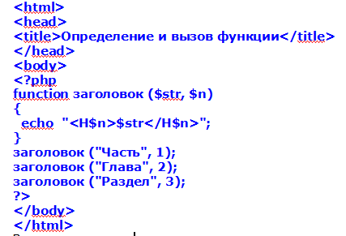
В результате вы получите
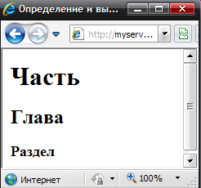

Начиная с версии PHP 4.0 можно использовать значения аргументов, подставляемые по умолчанию.
Измените пример 11 на код, приведенный ниже:
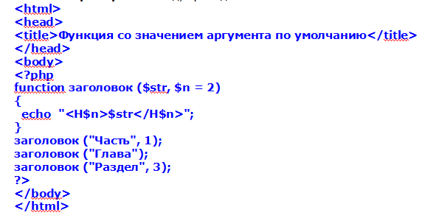
Возврат значений
Для возврата значений из функции используется оператор return. Можно вернуть несколько значений, если применить список list().

Самостоятельно создайте в папке C:\WebServers\home\myserver.ru\www новый сценарий primer12.php и выполните код, приведенный в примере 12.

Пример 12.
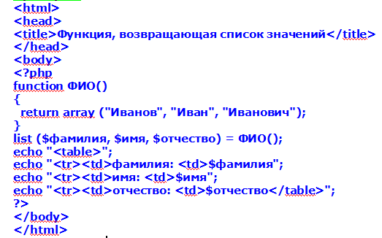
Результат примера
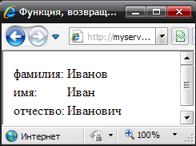

Глобальные переменные
Чтобы переменная, созданная вне функции, была доступна внутри функции, надо объявить ее глобальной с помощью инструкции global.
Статические переменные
Чтобы переменная сохраняла свое значение между вызовами функции, нужно объявить ее статической с помощью инструкции static.

Самостоятельно решите следующую задачу:
Создайте функцию PHP, которая принимает 5 оценок учащегося. Высчитывает среднее и насчитывает сумму стипендии по следующей шкале:
сред.зн.<3 – 0 рубл,
3<=сред.зн.<4 – 1500 рубл,
4,5<=сред.зн.<5 – 2300 рубл
А в основной программе вывести с помощью оператора echo фамилию студента, оценки и его стипендию, вычисленную функцией. Все данные вывести в виде таблицы.
Сохраните результат в файле primer13.php.

Примечание: Создание таблиц и гиперссылок описаны в файле Лаб работа 2 - доп информация HTML.doc.

